Practica de Scratch

En este ejercicio pondremos en practica todo lo explicado en el tutorial anterior con fondos y sprites que ya están en la biblioteca de scratch .

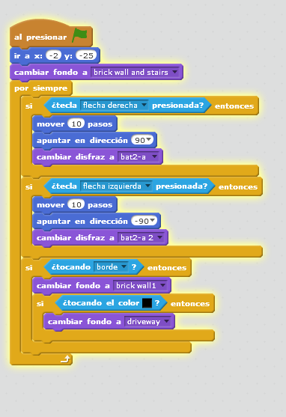
Con este pequeño codigo hemos hecho que un murcielago cruce varios escenarios .
Atrevez de un sistema de controles hecho igual que hicimos en nuestro segundo tutorial pero solucionando el problema que nos ponia del reves a nuestro objeto cuando se movia hacia la izquierda. La solucion ha este problema ha sido tan simple como duplicar el sprite del objeto y editarlo desde dentro del propio Scratch con el botón 'Voltear Horizontalmente'. Y finalmente dentro del bloque de control que controla el movimiento de la flecha izquierda con el bloque 'cambiar disfraz a [el nombre del sprite editado] '.

Los cambios de escenario se han creado en un bloque de control por cada cambio de escenario, que contando el escenario inicial hacen un total de 3 escenarios. Dentro de estos bloques hemos tenido que usar sensores distintos porque si usasemos el mismo se daria un bug en el que se estaria cambiando el escenario sin parar. Por eso en el primer cambio de escenario tenemos de sensor los propios bordes del escenario para que se haga el cambio de escenario y en el segundo escenario el sensor detecta cuando el objeto toca el color de la barra que yo mismo he puesto en el escenario para que la explicacion se viese de forma mas clara

